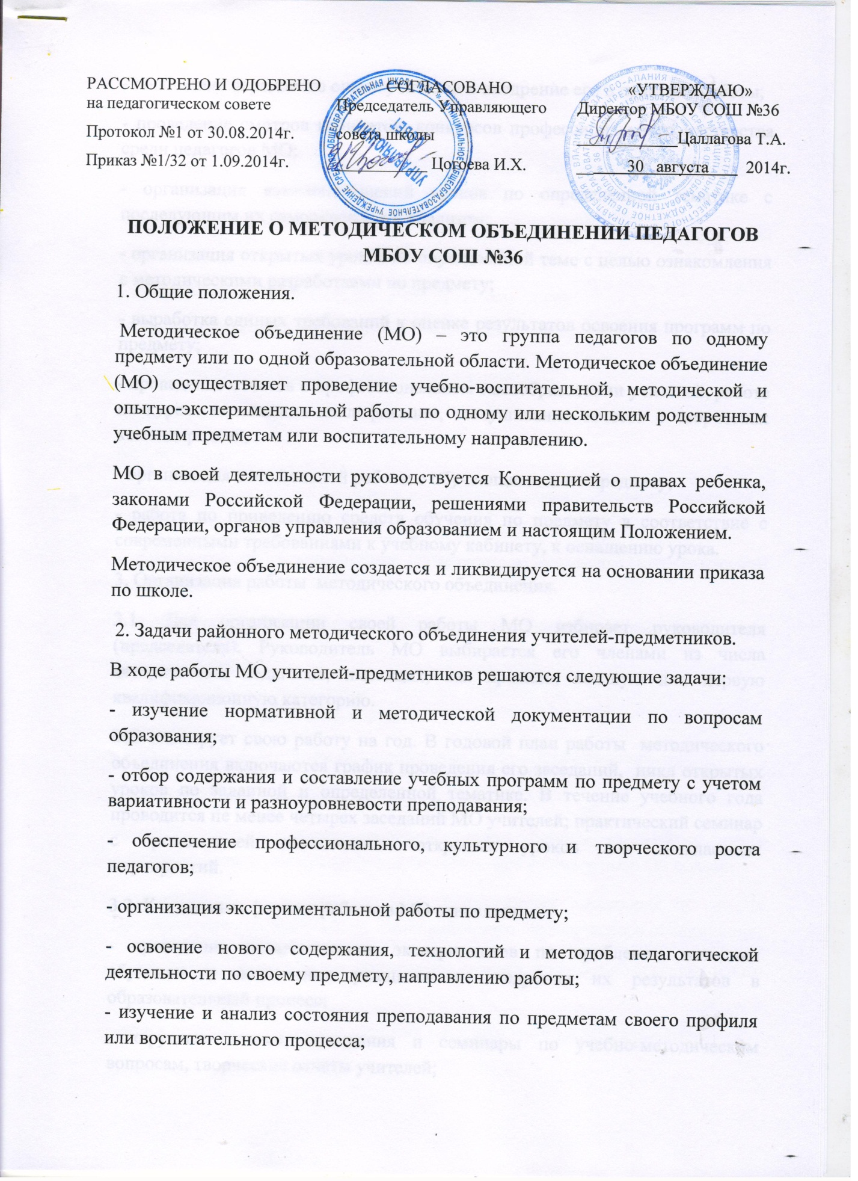
- обобщение передового опыта учителей и внедрение его в практику работы;
- проведение смотров кабинетов, конкурсов профессионального мастерства среди педагогов МО;
- организация взаимопосещений уроков по определенной тематике с последующим их самоанализом и анализом;
- организация открытых уроков по определенной теме с целью ознакомления с методическими разработками по предмету;
- выработка единых требований к оценке результатов освоения программ по предмету;
- проведение отчетов о профессиональном самообразовании учителей, работе на курсах повышения квалификации, заслушивание отчетов о творческих командировках;
- организация внешкольной работы с обучающимися по предмету;
- работа по приведению средств обучения по предмету в соответствие с современными требованиями к учебному кабинету, к оснащению урока.
3. Организация работы методического объединения.
3.1. Для организации своей работы МО избирает руководителя (председателя). Руководитель МО выбирается его членами из числа авторитетных педагогов, имеющих, как правило, высшую или первую квалификационную категорию.
МО планирует свою работу на год. В годовой план работы методического объединения включаются график проведения его заседаний, цикл открытых уроков по заданной и определенной тематике. В течение учебного года проводится не менее четырех заседаний МО учителей; практический семинар с организацией тематических открытых уроков или внеклассных мероприятий.
3.2. К основным формам работы в МО относятся:
- проведение педагогических экспериментов по проблемам методики обучения и воспитания учащихся и внедрение их результатов в образовательный процесс;
- «круглые столы», совещания и семинары по учебно-методическим вопросам, творческие отчеты учителей;
- заседания МО по вопросам методики обучения и воспитания учащихся;
- открытые уроки и внеклассные мероприятия по предмету;
- лекции, доклады, сообщения и дискуссии по методике обучения и воспитания, вопросам общей педагогики и психологии;
- изучение и реализация в образовательном процессе требований руководящих документов, передового педагогического опыта;
- проведение методических месячников, недель, дней;
- взаимопосещение уроков;
- контроль качества проведения учебных занятий.
4. Права методического объединения.
МО имеет право:
- вносить предложения по совершенствованию образовательного процесса в школе;
- рекомендовать к публикации материалы о передовом педагогическом опыте, накопленном в МО;
- выдвигать от МО учителей для участия в конкурсах профессионального мастерства;
- рекомендовать к поощрению учителей - членов МО за активное участие в экспериментальной деятельности;
- рекомендовать учителям различные формы повышения квалификации;
5. Обязанности членов МО.
Каждый учитель должен являться членом одного из МО и иметь собственную программу профессионального самообразования. Он обязан:
- участвовать в заседаниях МО, практических семинарах и других мероприятиях, проводимых по плану районного методического объединения;
- участвовать в работе по повышению уровня своего профессионального мастерства;
- знать основные тенденции развития методики преподавания предмета.
6. Документация и отчетность МО.
Методическое объединение должно иметь следующие документы:
1) положение о МО;
2) анализ работы МО за прошедший год;
3) план работы МО на текущий учебный год;
4) сведения о темах самообразования учителей - членов МО;
5) банк данных об учителях МО: количественный и качественный состав (возраст, образование, специальность, преподаваемый предмет, общий и педагогический стаж, квалификационная категория, награды, звание);
6) график прохождения аттестации учителей на текущий год и перспективный план аттестации учителей МО;
7) протоколы заседаний МО;
8) график повышения квалификации учителей МО на текущий год и перспективный план повышения квалификации учителей МО;
9) адреса профессионального опыта членов МО;
10) сведения о профессиональных потребностях учителей МО;
11) план работы с молодыми и вновь прибывшими специалистами в МО;
12) информационные и аналитические справки, диагностика мониторинга образовательного процесса;
13) информацию об учебных программах и их учебно-методическом обеспечении;
14) утвержденные авторские программы педагогов -членов МО.
Анализ деятельности МО представляется в конце учебного года администрации школы.

